四川太极大药房连锁有限公司

健康门店的指标诠释
- 一、商品结构指标
- 二、顾客指标
- 三、库存和资金控制指标
- 四、门店关联陈列
- 五、促销活动指标
- 六、门店日常运营指标
一、商品结构指标
品规数
健康指标：（月客流>1万人）中西成药品规>3200，动销率>80%
一、商品结构指标
解释：该类别平均价格上浮30%以上为高价格带，下浮30%为低价格带
健康指标：高中低价格带呈梯型结构，品规占比为2：3：5
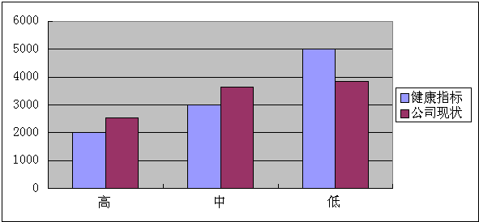
一、商品结构指标
按毛利率划分：竞销品＜10%，次竟销品10%-20%，一般品20%-40%，非竟销品≥40%
健康指标：竞销品、次竞销品、一般品、非竞销品品规占比为2：2：3：3
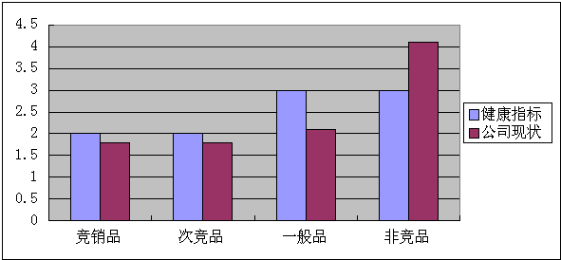
一、商品结构指标
毛利区间销售额占比
健康指标：哑铃型
公司现状：
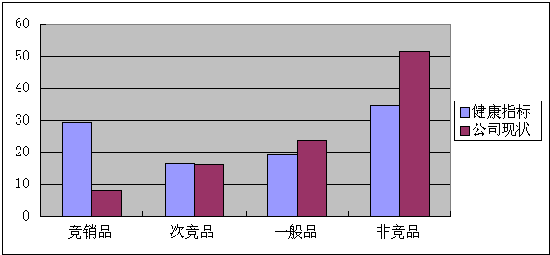
一、商品结构指标
解释：期间中西成药商品销售额/中西成药销售数量
健康指标：13.0元左右（与商圈有关）
一、商品结构指标
商品平均单价
解释：销售额/期间销售商品的总数量

健康状态：
商品平均单价=库存平均单价
一、商品结构指标
商品平均单价
商品平均单价＞库存平均单价

说明：存在销售拦截及陈列拦截
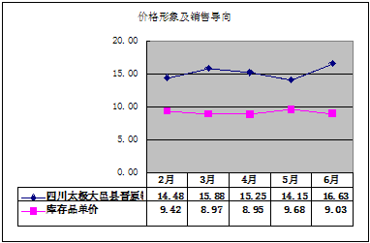
一、商品结构指标
中西成药商品平均单价
库存平均单价 ＞ 商品平均单价
说明：门店价格形象偏高，应当补充低价格带品种。
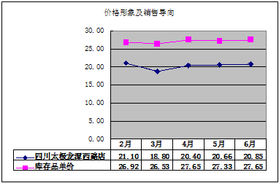
一、商品结构指标
健品销售额占比
健康指标：大于12%
公司现状：9.73%
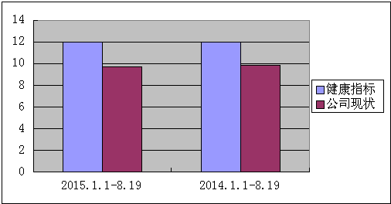
一、商品结构指标
重点品种销售额占比
健康指标：大于65%（中西成药）
公司现状：53.9%（中西成药占比）
说明：我公司目前重点品种941个，中西成药728个。
二、顾客指标
会员客流量占比
健康指标：大于40%
会员客单价
=普通顾客客单价×2
三、库存和资金控制指标
存销比
解释：商品库存金额/门店月均销售额
健康指标：门店1.0-1.2，总部库房0.8-1.0，
总体1.8-2.2（一周两配）
四、门店关联陈列、关联销售能力指标指标
客品数
解释：期间销售商品的总盒数/交易笔数
健康指标：大于3
说明：反应了门店的疗程用药的能力
客品次
解释：期间销售品规数/交易笔数

健康指标：大于1.8
说明：反应了门店的关联用药的能力
五、促销活动指标
健康指标：环比>200%（活动期间与上月日均销售额相比）
公司现状：广场、单店85%，大型活动平均增长40%-60%
六、门店日常运营指标
六、门店日常运营指标
解释：期间月均销售/期间月均在岗人数
健康指标：3.5万/人/月
中西成药月动销率
健康指标：80%-85%
公司现状：43.7%
注：各门店中西成药动销率平均值；
六、门店日常运营指标
中西成药季动销率
健康指标：＞95%
公司现状：63.56%
注：各门店中西成药动销率平均值；

